Fakulta informatíky a informačných technológií STU
Ilkovičova 2, 842 16 Karlova Ves, Bratislava

Princípy počítačovej grafiky a spracovania obrazu
Semestrálny projekt
Jakub Jediný, 120948
Andrej Krivošík, 120955
Ut. 18:00, Ing. Peter Kapec, PhD.
2025/2026

Obsah
Návrh projektu 3

Návrh projektu
V prvej scéne vchádza kamera do miestnosti, na ľavej strane sa nachádza v stene akvárium. Na pravej strane sa nachádza stolička a písací stôl, na ktorom sa nachádzajú knižky, papiere, perá a lampa. Za stolíkom sa nachádza okno, na ktoré sa kamera zameria a budeme môcť vidieť zmenu dňa na noc (slnko->zdroj svetla sa bude hýbať prejde z východu slnka, až po západ a vyjde mesiac). Pohyb slnka spôsobí zmenu tieňov na objektoch vonku(strom, plot, rastlinky/kríky).
V druhej scéne kamera preletí cez celé akvárim. Vstúpi v ľavej časti, potom preletí akváriom pozdĺž, a vystúpi v pravej časti. Kamera sa celí čas bude pomaly točiť a bude zaznamenávať rôzne objekty v akváriu(plávanie rýb, pohyb rastlín, bublinky vychádzajúce s filtra, presklené farebné sošky), v akváriu je zem z piesku a na nej sa nachádzajú kamienky a mušle. Jeden z objektov môže byť aj ryba, ktorá sa bude snažiť zakopať sa do piesku a bude tak vytvárať častice piseku. Scéna bude obsahovať aj ako dve ryby narazia do seba počas plávania(collisions). Akvárium bude celý čas mierne osvetlené LED-kovým svetlom. Scéna začína a končí vonku z akvária, teda kamera bude prechádzať cez sklo.
V tretej scéne sa kamera opäť zameria na okno, kde je možné vidieť zmenu z noci na deň. Následne sa kamera otáča späť na akvárium, a je možné pozorovať naturálny pohyb objektov v akváriu. Následne sa kamera otáča doľava a vychádza z miestnosti s postupným otočením o 180 stupňov, kde znovu zachytí celú miestnosť a končí rovnako ako prvá scéna začína.
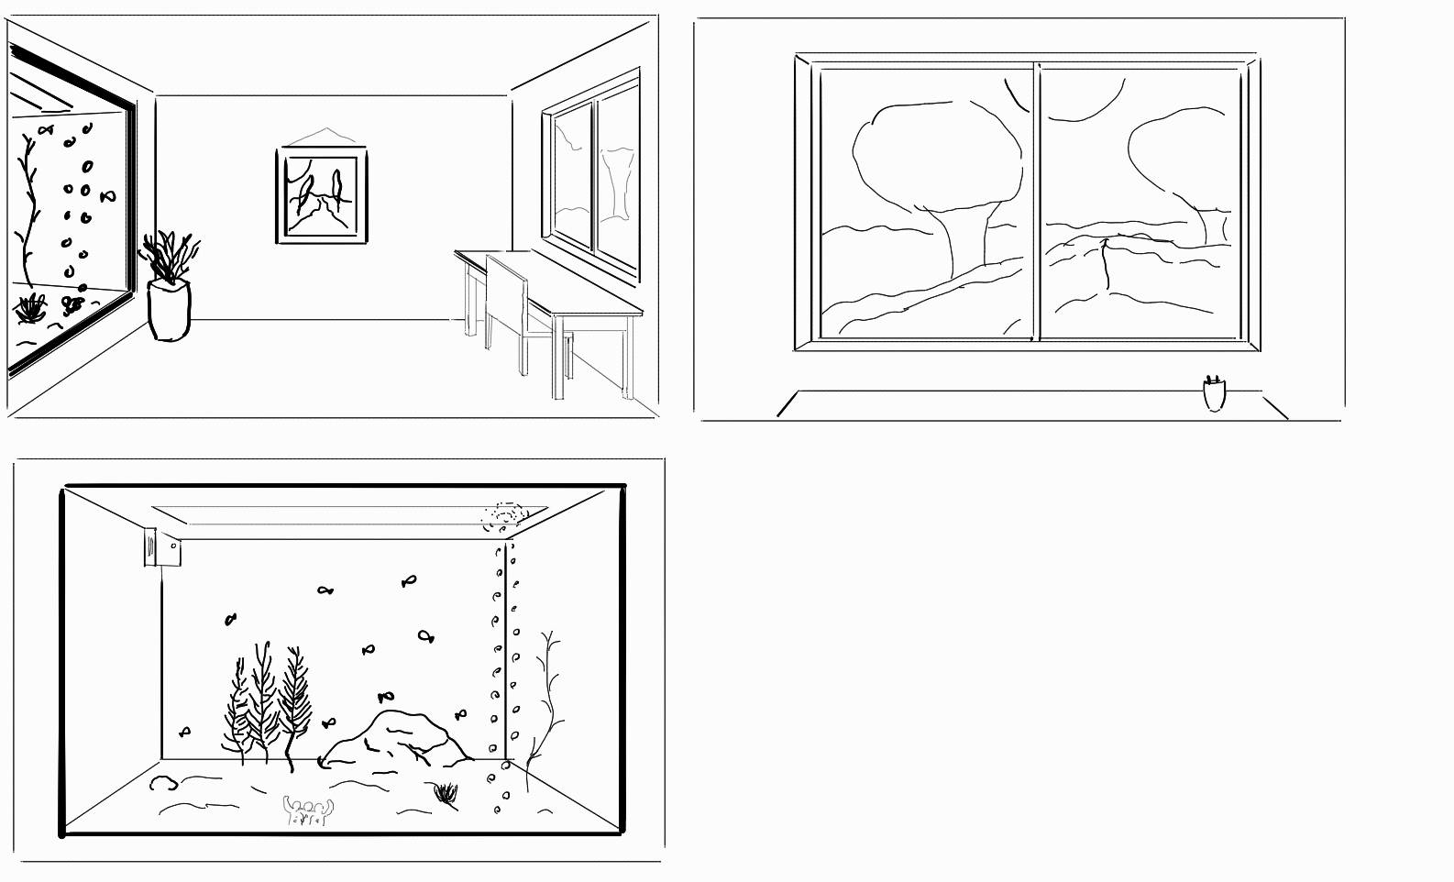
Obrázok 1: Návrhy scén

